**广东芯海医学检测实验室有限公司新增办公室建设项目**

# 择优竞价邀请函

**询价单位：广东芯海医学检测实验室有限公司**

**日期：2024年01月16日**

# 择优竞价邀请函

广东芯海医学检测实验室有限公司新增办公室建设项目，现通过择优竞价方式选定符合要求的供应商。请符合以下资格条件的单位按要求对该项目进行投标报价。

**一、该项目要求竞价人具备以下资格条件：**

1. 竞价人具有独立法人资格，持有事业单位登记管理部门核发的事业单位法人证书或工商行政管理部门核发的企业法人营业执照，且在营业期限内；

2.竞价人须具有有效的建筑装饰建设资质。

**二、项目概况及招标主要内容为：**

（一）项目基本情况：

1．工程名称：广东芯海医学检测实验室有限公司新增办公室建设项目。

2．建设地点：佛山市南海区桂城街道夏北社区一环东侧夏北扇面产业中心三楼办公区

3．项目基本情况：总建筑面积约19平方米，本次包含建设工程、电气工程、空调工程。

4．建设单位：广东芯海医学检测实验室有限公司

5、承包方式：**本工程采用总价包干。**根据建设单位提供的图纸、使用材料说明及资料、工程性质、工程特点，由中标人包人工、包材料、包机械、包质量、包工期、包安全，包通过相关部门的验收。

6、最高限价：6万元（人民币陆万元整），报价超过最高限价的响应文件是无效报价。

7、建设工期：合同签订后30天内完工。

8、资金来源：自筹资金。

（二）主要工作内容：

广东芯海医学检测实验室有限公司新增办公室建设项目具体采购内容和要求以双方签订的合同内容为准。

**三、递交的投标竞价资料应包括如下文件：**

1、营业执照、资质证书复印件（加盖公司章）；

2、法人证明书及授权委托书（原件），法人身份证和授权人身份证复印件（加盖公司章）；

3、附件一：报价书（加盖公司章）；

4、附件三：工程量清单（加盖公司章）

5、竞价人认为其它有必要提供的材料。

**各竞价人在本函规定的时间内，将上述竞价资料一式一份盖章扫描发送到规定递交的邮箱地址。**

**四、评审标准与方法： 低价中选法 。**

各竞价服务单位所报的工程总价按由低至高排名,总价最低的为第一候选人,其次为第二候选人,以此类推确定候选人排名。若竞价服务单位在有效投标报价范围内出现所报的价格相同的情况，则采取摇珠方式随机确定中标服务单位，询价单位不对评标结果作任何解释。

**五、递交竞价资料截止日期为：**2024年 01 月 18 日 17 时 00 分，递交询价邮箱地址：[caigoubu@gdxhyj.com](mailto:caigoubu@gdxhyj.com) ，逾期按弃权处理。

招标人：广东芯海医学检测实验室有限公司

联系人： 林小姐 电 话： 0757-63857910转815

广东芯海医学检测实验室有限公司

2024年01月16日

附件一：

# 报 价 书

广东芯海医学检测实验室有限公司：

1. 根据贵司《广东芯海医学检测实验室有限公司新增办公室建设项目择优竞价邀请函》要求，现我司报价如下：

**合计小写（人民币）： 元；大写： 。**

2、如我方为中选单位，我方保证按合同约定完成相应工作。

3、此询价函和本报价文件为合同文件的组成部分。除非另外达成协议并生效，

报价单位： （盖章）

单位地址：

法定代表人或其委托代理人： （签字或盖章）

日期： 年 月 日

附件二：新增办公室建设项目图纸

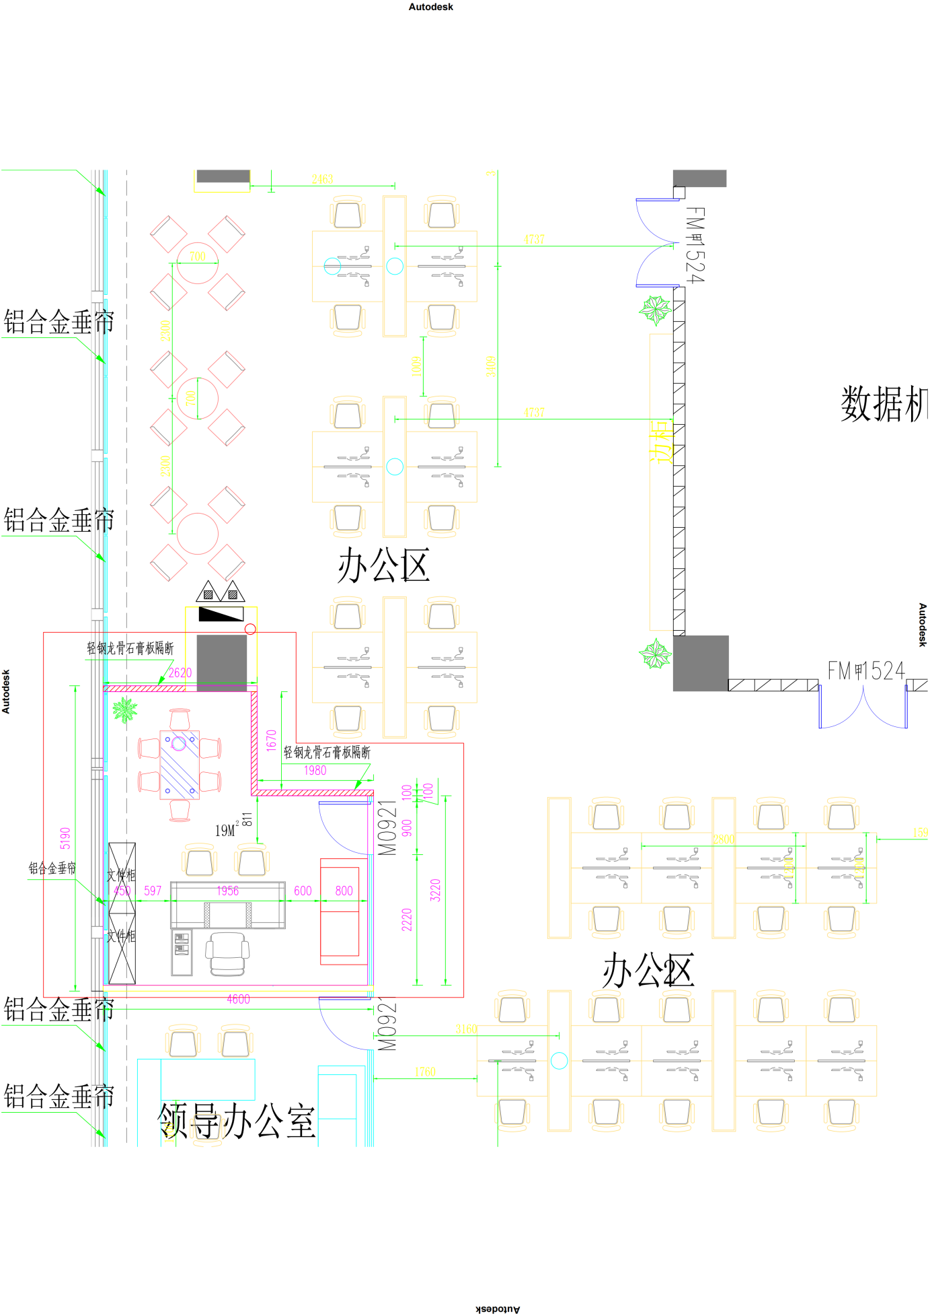

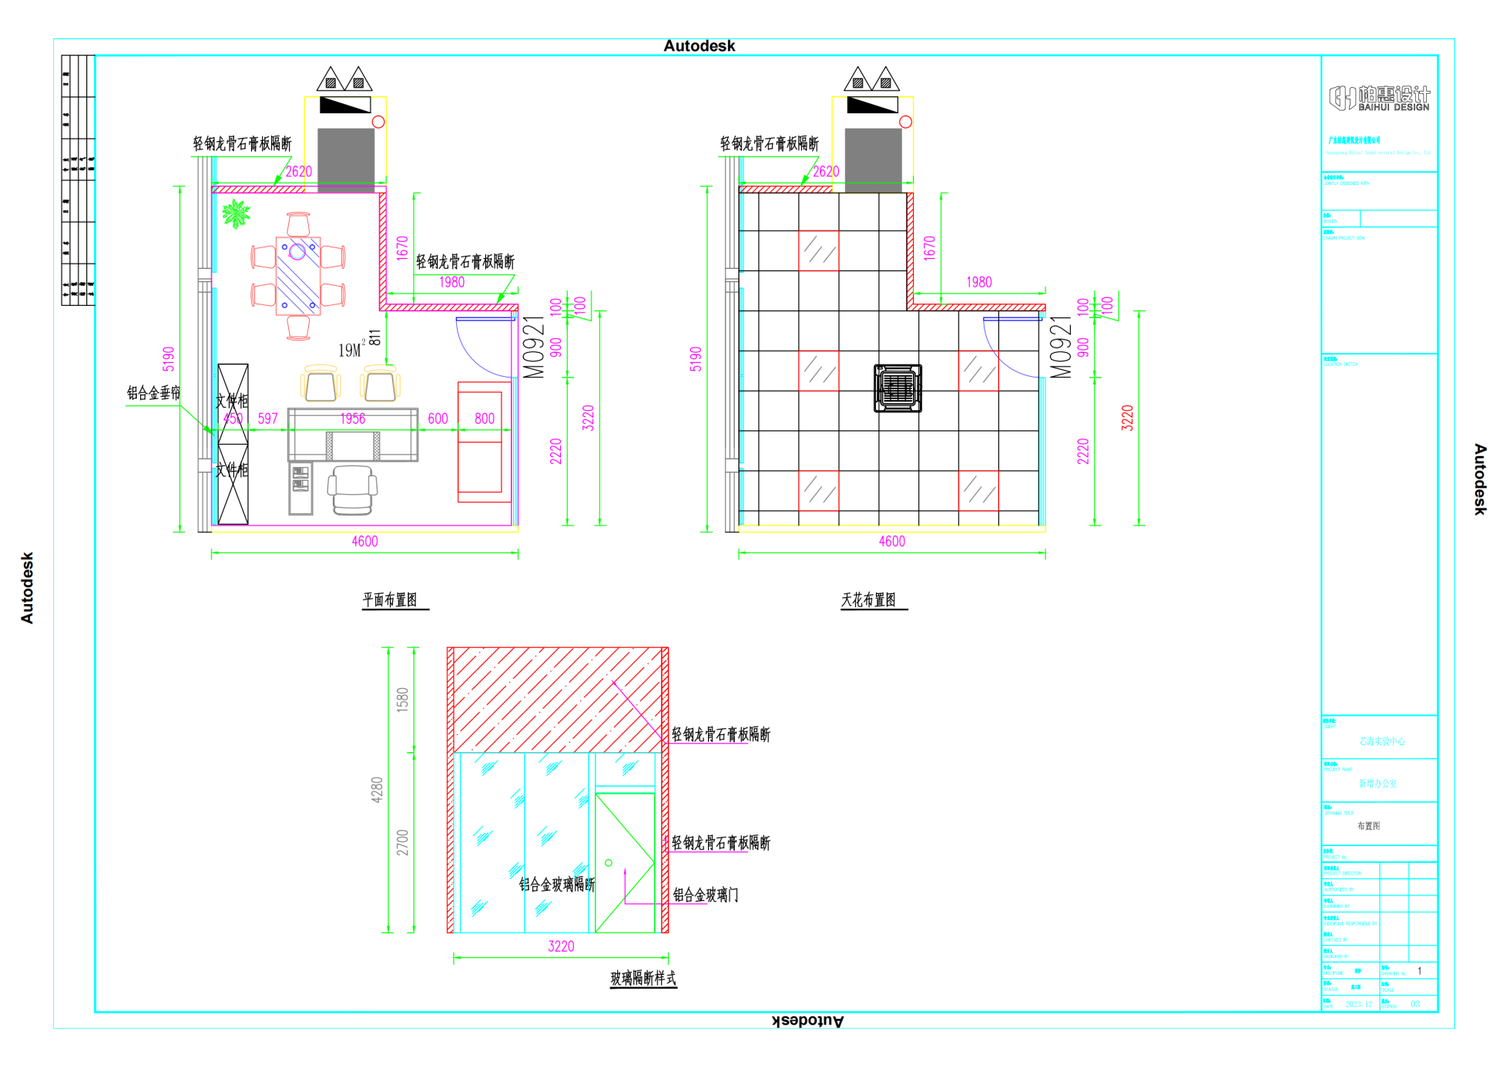

附件三：

**主要建筑材料及非工艺设备技术质量要求及推荐产品品牌**

本工程施工采用的主要材料选用招标人内部确认的材料设备参考品牌、制造商或选用相当于该档次和质量（或以上）的产品，所有材料品牌选择均须报招标人确认，且经检验合格后方能使用。《材料设备参考品牌表》详见下表。

|  |  |  |
| --- | --- | --- |
| **序号** | **材料名称** | **参考品牌或制造商** |
| 1 | PVC 地胶 | LG、阿姆斯壮、洁福、丽杰 |
| 2 | 组合式空气处理机 | 天加、雅士、国祥、维克 |
| 3 | 模块式风冷冷（热）水机组 | 天加、雅士、国祥、维克 |
| 4 | 镀锌板、镀锌钢管、无缝钢管 | 广钢、鞍钢、武钢 |
| 7 | 高效过滤器 | 中境、中科圣洁、鹏驰 |
| 8 | 电缆电线 | 珠江、南缆、金龙羽 |
| 9 | 空气开关 | 正泰、松本、德力西 |
| 10 | 变频器、PLC 等电气元器件 | 西门子、ABB |
| 11 | PPR 给水管 | 联塑 |
| 12 | PVC 排水管 | 联塑 |
| 13 | 排风组合风机 | 恒美达 |
| 14 | 螺纹阀门 | 埃美柯 |
| 15 | 安装辅材 | 国标 |

附件三：新增办公室建设工程量清单

|  |  |  |  |  |  |  |  |  |
| --- | --- | --- | --- | --- | --- | --- | --- | --- |
| **项目名称：广东省芯海医学检测实验室有限公司新增办公室项目** | | | | | | | | |
| **序号** | **项目名称** | **规格/型号** | **数量** | **单位** | **单价** | **合计** | | **备注** |
| **A** | **新增办公室** |  |  |  |  |  | |  |
| 1 | 卡式风机盘管改位置 | 1.额定风量:1020m3/h ，制冷量5.4KW  2.安装形式:吊装 | 1 | 台 |  |  | |  |
| 2 | 镀锌钢管 | 1.名称:镀锌钢管  2.规格:DN20  4.连接形式:螺纹连接 | 6 | 米 |  |  | |  |
| 3 | 管道绝热 | 1.绝热材料品种:B1橡塑保温套管  2.规格:DN20*30mm | 7 | 米 |  |  | |  |
| 4 | 铝合金玻璃隔断 | 铝合金+中空双重玻璃6mm+9mm+6mm，内加铝合金可调节百页 | 9 | m2 |  |  | |  |
| 5 | 铝合金地脚线 | 黑色镜面80mm*8mm | 22 | 米 |  |  | |  |
| 6 | 轻钢龙骨石膏板隔断 | 80mm轻钢龙骨+双面石膏板9mm | 35 | m2 |  |  | |  |
| 7 | 新增隔墙墙面乳胶漆 | 批刮腻子二遍，打磨。乳胶漆刷涂二遍。 | 35 | m2 |  |  | |  |
| 8 | 铝合金天花 | 0.8mm厚600*600铝合金天花 | 19 | m2 |  |  | |  |
| 9 | 施工地面保护 | 地胶+彩条布施工区域围蔽 | 70 | m2 |  |  | |  |
| 10 | 安装辅材 | 包括所有安装装修工程配件 | 1 | 项 |  |  | |  |
| 11 | **小计** |  |  |  |  |  | |  |
| **B** | **电气部分** |  |  |  |  |  | |  |
| 1 | BVV电线 | 规格：2.5mm2 | 3 | 卷 |  |  | |  |
| 2 | BVV电线 | 规格：4mm2 | 2 | 卷 |  |  | |  |
| 3 | 小型配电箱 | 10位带漏电开关 | 1 | 套 |  |  | |  |
| 4 | 插座 | 86型 | 8 | 个 |  |  | |  |
| 5 | 灯开关 | 86型2位 | 2 | 套 |  |  | |  |
| 6 | 排气扇 | 1、型号：APB30-6-30(SHJ)  2、风量：1200CMH  3、噪声：48dB | 1 | 台 |  |  | |  |
| 7 | 回风百页 | 350*280铝合金排风百页 | 1 | 个 |  |  | |  |
| 8 | 防水百页 | 400*400铝合金排风百页 | 1 | 个 |  |  | |  |
| 9 | 平板灯 | 600*600 | 5 | 套 |  |  | |  |
| 10 | 线管 | PVC DN20 | 30 | 米 |  |  | |  |
| 11 | 安装辅材 | 包括所有安装电器系统配件及管线开孔修复等 | 1 | 项 |  |  | |  |
| 12 | 小计 |  |  |  |  |  | |  |
| **C** | **洽谈室空调改造** |  |  |  |  |  | |  |
| 1 | 风机盘管拆除 |  | 1 | 项 |  |  | |  |
| 2 | 新风机盘管 | 1.额定风量:1360m3/h ，制冷量7.5KW  3.安装形式:吊装 | 1 | 台 |  |  | |  |
| 3 | 天花修复 |  | 1 | 项 |  |  | |  |
| 4 | **小计** |  |  |  |  |  | |  |
| D | **材料设备+人工直接费** |  |  |  |  |  | |  |
| E | **运输费** |  |  |  |  |  | |  |
| F | **税金** |  |  |  |  |  | |  |
| G | **工程折后报价** |  |  |  |  |  | |  |
| 备注：以上报价包含玻璃隔断、门，新增办公室空调移位 | | | |  | |  | |  |

**报价单位：（公章）**

**报价日期： 年 月 日**